CE2 Mathématiques : numération Mnum L10 p 1 / 3
L 10. Repérer le rang des nombres jusqu’à 9 999, les placer sur une droite numérique graduée

Cherchons
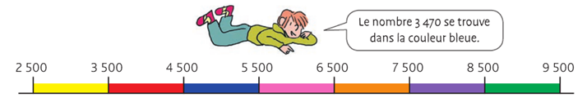
Qu’en penses-tu ? Pourquoi ?
---------------------------------------------------------------------------------------------------------------------

L 10. Repérer le rang des nombres jusqu’à 9 999,
les placer sur une droite numérique graduée

On peut placer les nombres sur une droite numérique graduée
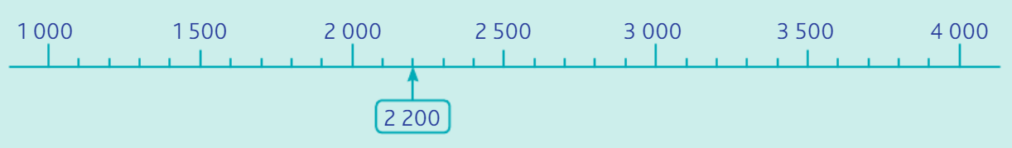

---------------------------------------------------------------------------------------------------------------------

Repérer le rang des nombres

Exercice 1 : Problème le plus grand nombre de chaque ligne.
Clémence et Luc participent à un concours national de dictée. Au classement général, Luc termine à la 1 459 ^{ème} places et Clémence à la 1 560ème place.
Combien de participants se sont classés entre eux deux ?

---------------------------------------------------------------------------------------------------------------------

Exercice 2 : Problème
Camille et Thibault ont participé à un grand concours de mathématiques national. L’année dernière, Camille avait été classée 1 000e
Camille a-t-elle battu son record de l’année dernière ? Justifie ta réponse.

CE2 Mathématiques : numération Mnum L10 p 2 / 3
Placer des nombres sur une droite numérique graduée
Exercice 3 : Place ces dates d’invention sur la droite numérique graduée, puis entoure l’invention la plus ancienne
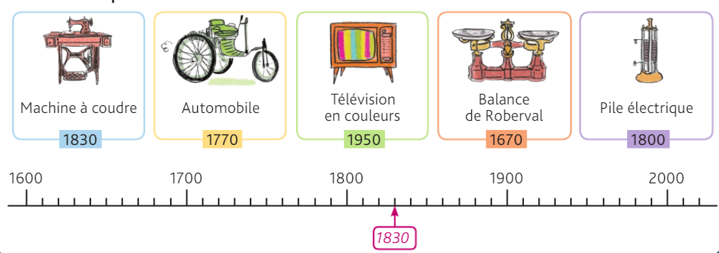

---------------------------------------------------------------------------------------------------------------------

Exercice 4 : Place chacune des étiquettes sur la droite numérique graduée.

---------------------------------------------------------------------------------------------------------------------

Exercice 5 : Indique si chaque étiquette est bien placée ou mal placée.
Ex. : 1 100 est bien placé
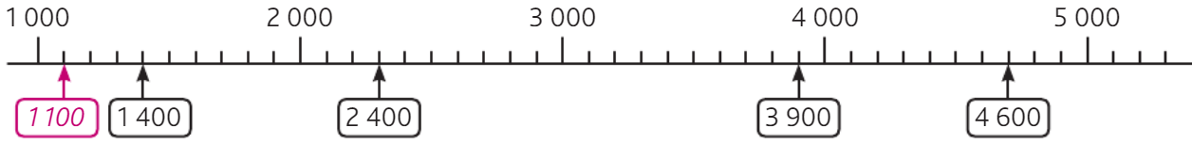

---------------------------------------------------------------------------------------------------------------------

Exercice 6 : En t’aidant de la droite numérique graduée, indique la couleur du règne de chacun des rois ou empereurs.
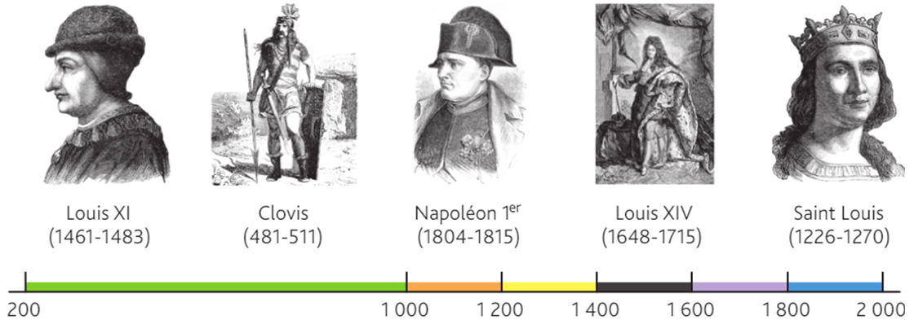
CE2 Mathématiques : numération Mnum L10 p 3 / 3

Exercice 7 : Peux-tu expliquer ce que la maîtresse dit à Tom ?
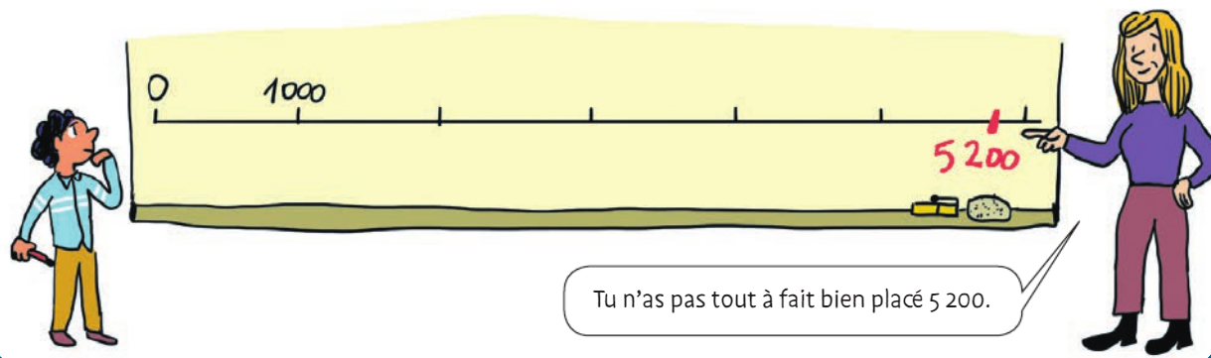

---------------------------------------------------------------------------------------------------------------------

Défi math
Trouve 3 façons différentes de graduer une droite numérique pour placer les nombres suivants :

